**Inspirace k praktickým stážím pro studenty PdF UHK v akademickém roce 2024/2025:**

* Pro studenty sociálních oborů (speciální pedagogika, sociální pedagogika, sociální patologie a prevence):
* Charita, Prešov, Slovensko - <http://gkcharita-po.sk/>
* Spoločnosť priateľov detí z detských domovov Úsmev ako dar, Bratislava - [www.usmev.sk](http://www.usmev.sk)
* Klub Čechů a Slováků v Portugalsku <http://www.kcsp.pt/ceska-skola-v-portugalsku/>
* Domov dôchodcov a domov sociálnych služieb SENIUM, Slovensko - <http://www.senium.org>
* Školička FARO v Portugalsku : <http://kcsp.pt/ceska-skola-v-portugalsku/ceska-skolicka-faro> ; [katerina.klugova@gmail.com](mailto:katerina.klugova@gmail.com), <http://www.kcsp.pt/ceska-skola-v-portugalsku/ceska-skolicka-faro/>
* Portugalsko – komunitní centrum [www.centrocomunitario.net](http://www.centrocomunitario.net) -
* YMCA Homeless: [YMCA Malta](http://www.ymcamalta.org/)
* Giacche Verdi Bronte - [Giacche Verdi Bronte](http://www.giaccheverdibronte.it/)
* Pro studenty učitelských oborů, studenty pedagogiky pro předškolní věk:
* Česká škola v Bruselu- [www.csbh-brusel.be](http://www.csbh-brusel.be)

|  |
| --- |
| * Česká škola v Kodani Dánsku: [www.ceskaskola.dk](http://www.ceskaskola.dk) * Česká škola Miláno - <http://www.czassoc-milano.org/> * Školička FARO v Portugalsku : <http://kcsp.pt/ceska-skola-v-portugalsku/ceska-skolicka-faro> ; [katerina.klugova@gmail.com](mailto:katerina.klugova@gmail.com), <http://www.kcsp.pt/ceska-skola-v-portugalsku/ceska-skolicka-faro/> * Základní a mateřská škola internátna Bratislava : <https://zsihrdlickova.edupage.org> -– asistent pedagoga – kontakt paní dr. Vítová ( 1-2 studenti**)** * ZŠ Rožumberok: [**https://zsbystricka.edupage.org/**](https://zsbystricka.edupage.org/) **-**– 1-4 ročník a 5-9 ročník (asistent pedagoga) – předjednaný kontakt - Elena Volanská [volanska@zsbystricka.sk](mailto:volanska@zsbystricka.sk) * Stáž v Českém krajanském spolku v Athénách - <http://www.pf.jcu.cz/download/Informace_Staz_Atheny.pdf> [mailto: cksva@cksva.cz](mailto:mailto:%20cksva@cksva.cz) – [lenka.kanellia@czechassociation.org](mailto:lenka.kanellia@czechassociation.org) ideálně pro studenty P-ZS1 + studenti učitelství se zam. na vzdělávání (ideálně VV, ČJ případně další obory) * Česká škola v Řecku Athénách – kontakt: Lucie Karagianni Jahodová - [ljahodova@email.cz](mailto:ljahodova@email.cz) – dělají se 2x ročně VŘ * Česká škola v Madridu Španělsko: <http://ceskaskolamadrid.es/cs/nabidka-staze/> - vhodné pro: 1. stupně ZŠ, českého jazyka, španělské filologie, speciální pedagogové (logopedie), předškolní pedagogiky. Kontakt: Web: [www.ceskaskolamadrid.es](http://www.ceskaskolamadrid.es/)   E-mail: [escuelachecademadrid@gmail.com](mailto:escuelachecademadrid@gmail.com); Elena Bartošová, předsedkyně   * Dětská školka Malta: [www.newarkkindergartenmalta.com](http://www.newarkkindergartenmalta.com) * Dětská školka Malta : [www.vista.coop](http://www.vista.coop) * Škola, školka, FARO: [ceskaskolafaro@gmail.com](mailto:ceskaskolafaro@gmail.com), [katerina.klugova@gmail.com](mailto:katerina.klugova@gmail.com), <http://www.kcsp.pt/ceska-skola-v-portugalsku/ceska-skolicka-faro/> * Česká škola Rhein Main: [Erasmus | vicejazycnavychova.cz](https://vicejazycnavychova.cz/kontakt/erasmus/) [ČŠBH RM | vicejazycnavychova.cz](https://vicejazycnavychova.cz/vitejte/csbh-rm/) - Schulleiter ceska škola – kontakt: [info@ceskaskolarheinmain.de](mailto:info@ceskaskolarheinmain.de) Natálie Počekajlová, DiS.  – výuka českého jazyka u dětí ve Frankfurtu nad Mohanem – délka stáže na min. 1 semestr – nabízí finanční příspěvek na ubytování a jízdné, německý jazyk není podmínkou * Česká škola v Düsseldorfu - E:alena.rees@scholabohemica.de; [www.scholabohemica.de](http://www.scholabohemica.de) * České škole krajanského spolku AEFT SGL; 20 km na západ od Paříže, kontakt - [aeftsgl@gmail.com](mailto:aeftsgl@gmail.com); [Stáž ERASMUS 2023-2024 - Dokumenty Google](https://docs.google.com/document/d/1kN6WxMcxyW8L3mC5e2vhrvwMTBwSW3L3QeAYCDWqAq4/edit) * Česká škola v Dublinu, Irsko - kontakt: [ceskaskoladublin@gmail.com](mailto:ceskaskoladublin@gmail.com) * Mönchbergschule – Würzburg - Mönchbergschule, Richard-Wagner-Str. 62, 97074 Würzburg, Deutschland - nabídka pro studenty z Katedry německého jazyka –   E-Mail: [schulleitung@moenchbergschule.de](mailto:%20schulleitung@moenchbergschule.de) |
|  |

* Pro studenty s oborovým zaměřením na tělesnou výchovu a sport:
* MC Advature Malta: <https://www.mcadventure.com.mt/>; kontakt: [info@mcadventure.com.mt](mailto:info@mcadventure.com.mt)
* Fatra Ski s.r.o : [**www.fatraski.sk**](http://www.fatraski.sk) **–** kontakt: Miroslav Dolinský [miro@fatraski.sk](mailto:miro@fatraski.sk); [fatraski@fatraski.sk](mailto:fatraski@fatraski.sk)
* Pro studenty s oborovým zaměřením grafická tvorba, multimédia a výtvarná výchova, textilní tvorba:
* Česká škola v Madridu Španělsko: <http://ceskaskolamadrid.es/cs/nabidka-staze/> . Kontakt: Web: [www.ceskaskolamadrid.es](http://www.ceskaskolamadrid.es/); Email: [escuelachecademadrid@gmail.com](mailto:escuelachecademadrid@gmail.com); Elena Bartošová, předsedkyně
* Umělecká galerie, Lisabon, Portugalsko : [a ilha - The project (a-ilha.pt)](https://www.a-ilha.pt/en/about)
* Galerie, Portugalsko, Madeira: <http://madeiravitral.weebly.com/>
* Galerie v Berlíně: <http://galerie-kuchling.de/allgemein/new-location/>
* Erasmus Happy Bilbao – Španělsko - [Happy Erasmus Bilbao - Welcome to the best year of your life](https://www.erasmusbilbao.com/)
* Pro studenty s oborovým zaměřením jazyky, cestovní ruch:
* Hotel v Dresdenu, Německo: <http://www.ibis-dresden.de/>
* Stáž na zahraničním oddělení v Mariboru, Slovinsko - Erasmus Training in Maribor – práce v zahraniční kanceláři, délka stáže 6 měsíců, úroveň anglického jazyka B2,
* Stáž na velvyslanectví ve Vídni - <https://www.mzv.cz/vienna/cz/o_velvyslanectvi/staze/index.html> - 2 - 6 měsíců, dobrá znalost německého jazyka
* Česká centra po celé Evropě -[Kariéra / České centrum Madrid (czechcentres.cz)](https://madrid.czechcentres.cz/o-nas/kariera)
* Mönchbergschule – Würzburg - Mönchbergschule, Richard-Wagner-Str. 62, 97074 Würzburg, Deutschland - nabídka pro studenty z Katedry německého jazyka –

E-Mail: [schulleitung@moenchbergschule.de](mailto:%20schulleitung@moenchbergschule.de)

* České školy v Evropě – pro studenty jazykových kateder se zaměřením učitelství

Kulturně i jazykově je blízké Slovensko - stáže z různých oborů činností zprostředkovává [Placement Slovakia](https://www.placementslovakia.com/). - [www.placementslovakia.com](http://www.placementslovakia.com)

<https://europe-internship.com/placements_/>

<http://www.svetaznalec.cz/typ-pobytu/pracovni-staz/>

[http://stazujeme.cz/](https://www.facebook.com/stazujeme.cz/?ref=page_internal)

Průběžná nabídka stáží viz níže:

<https://www.czechcentres.cz/about-us/career/internship-opportunities>

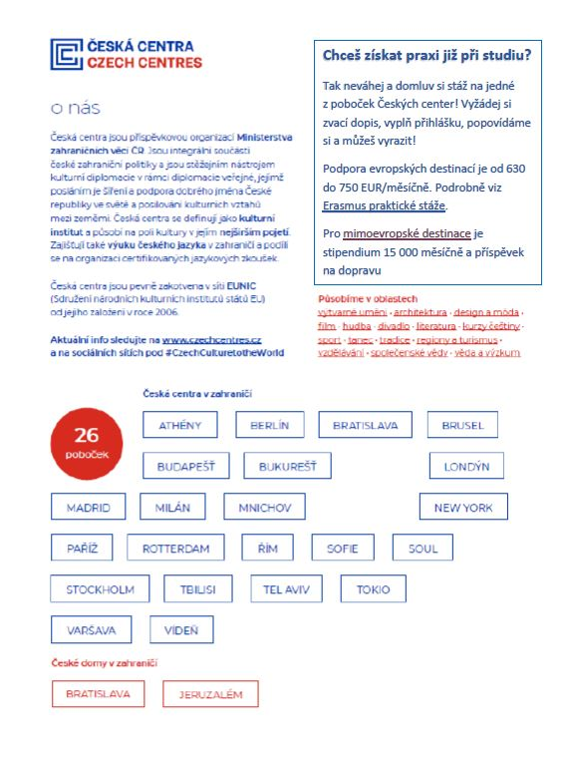

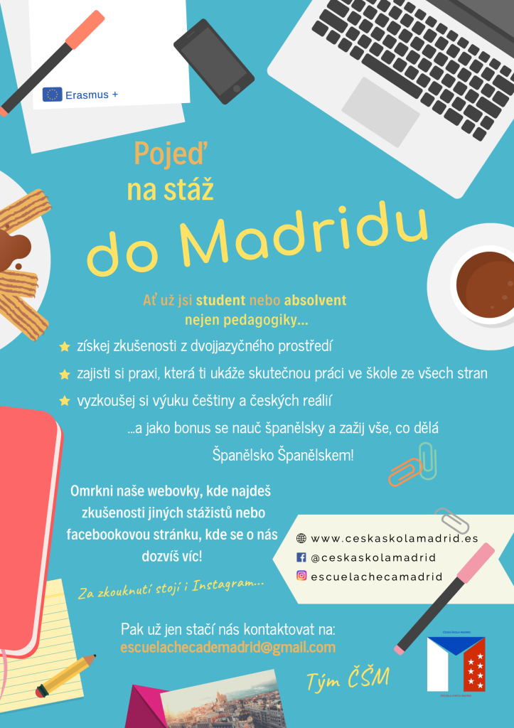

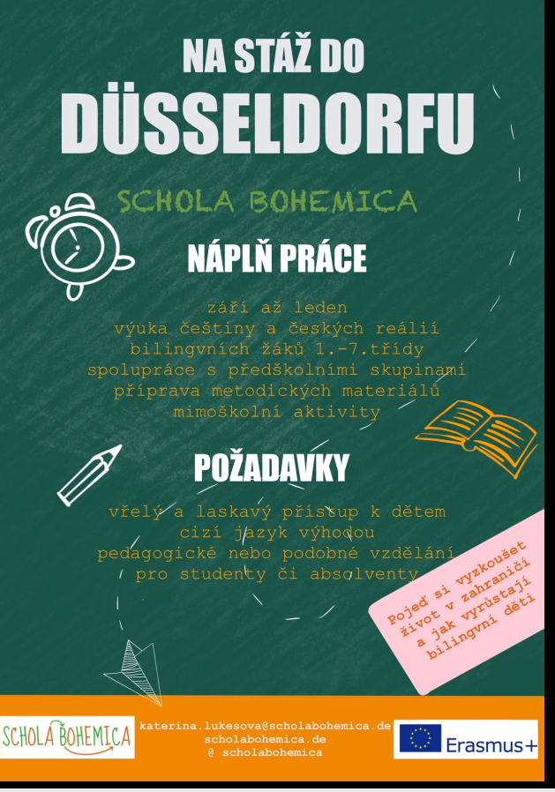

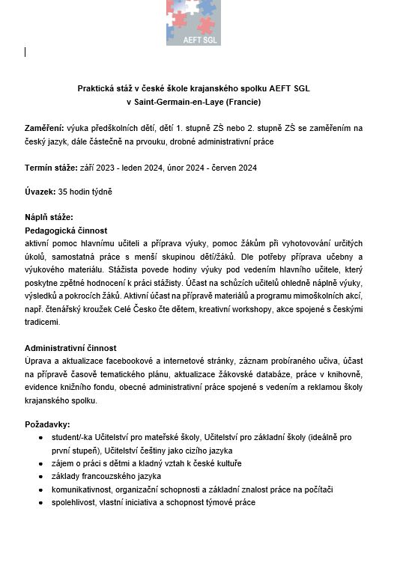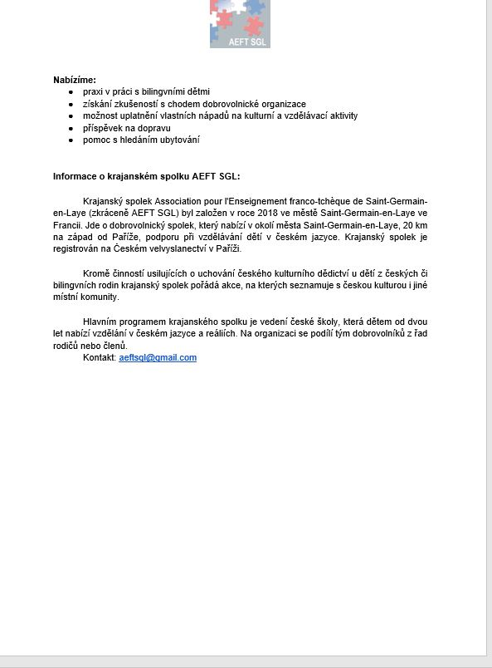

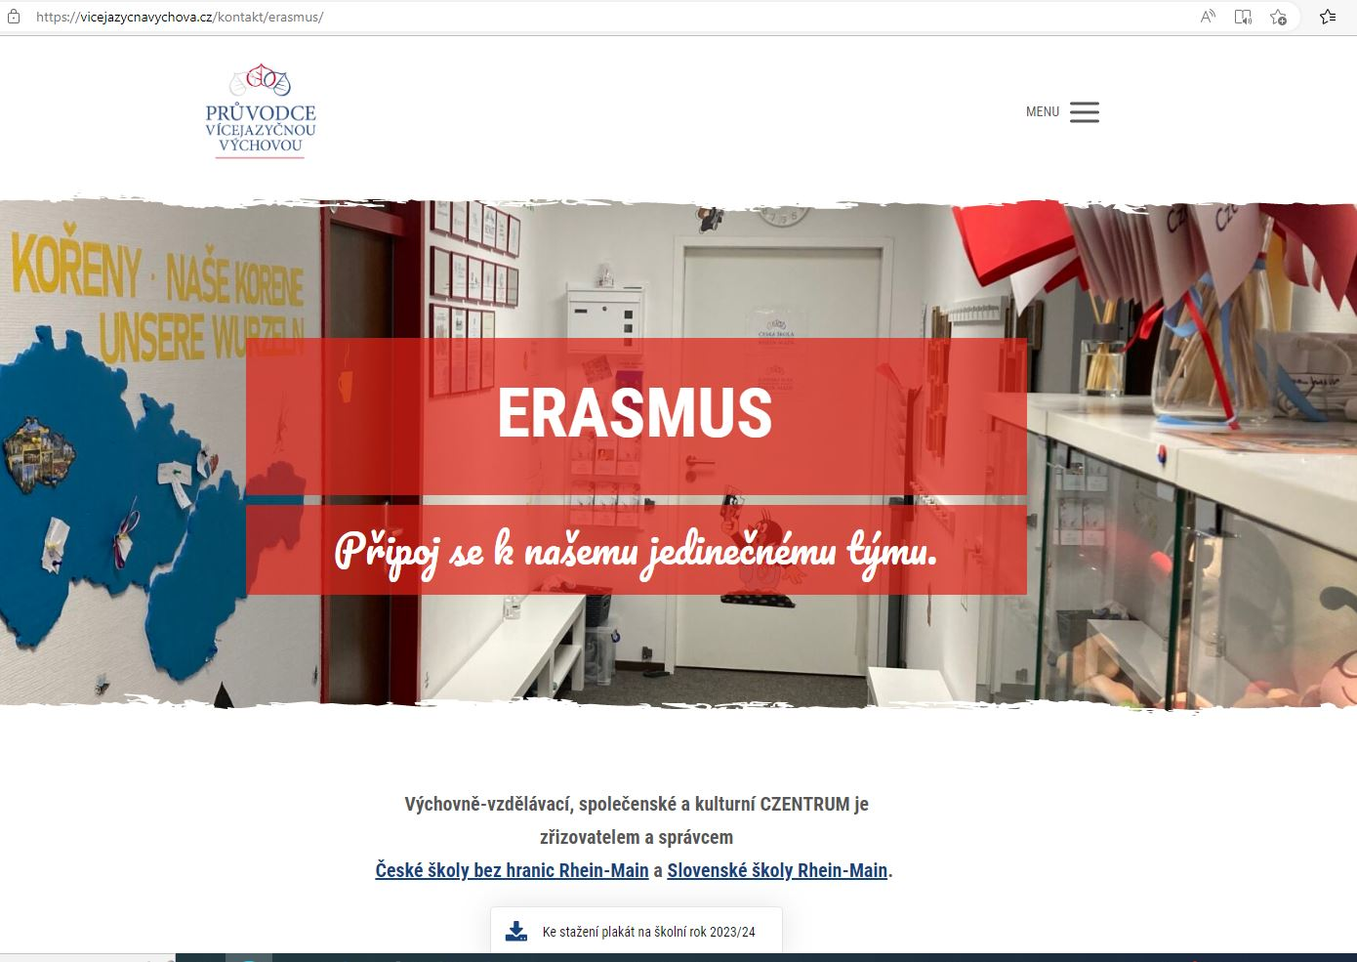

Pozn.: Nabízené stáže a inspirace pro studenty byly vypracovány na základě závěrečných zpráv studentů z databáze závěrečných zpráv studentů:

<http://erasmus-databaze.naep.cz/modules/erasmus/> , přímých zkušeností studentů PdF UHK, kteří vyjeli na stáže v předchozích letech a současně se v nabídce objevují organizace, které nás přímo oslovily s vazbou na vzájemnou spolupráci.

Pokud Vás některá z uvedených nabídek zaujala, neváhejte organizaci oslovit a budoucího zaměstnavatele informovat o tom, co je [Erasmus stáž.](../Vyhlášení%20VŘ%20praktické%20stáže%20na%20ak.%20rok%2020232024/erasmus_internships.pdf)

Budoucímu zaměstnavateli můžete zaslat zpracované informace o Erasmus + stážích viz níže:

